Цепи, содержащие только резистивные элементы, не накапливают электрической энергии, для них связь между реакцией и воздействием описывается постоянным коэффициентом, который не зависит от предшествующего состояния цепи и определяется схемой соединения и параметрами резистивных элементов.
По-иному ведут себя электрические цепи, содержащие реактивные накопители электрической энергии (индуктивности, емкости). В этом случае энергия, вырабатываемая источниками, или необратимо преобразуется в другой вид энергии, или расходуется при совершении работы, или накапливается в цепи на реактивных накопителях. При этом реакция цепи на внешнее воздействие зависит не только от характера этого воздействия, но и от запасов энергии на реактивных накопителях.
Процессы, связанные с изменением энергии на накопителях, называют переходными процессами.
Практически все цепи, содержащие реактивные элементы, все время находятся в переходном режиме. Тем не менее, существуют режимы в электрических цепях, при которых запасы энергии на реактивных элементах практически не меняются, либо меняются по некоторому периодическому закону (в этом случае не меняется среднее значение энергии за период, запасенное в реактивных элементах). Такие режимы называют установившимися или квазиустановившимися, они возникают в цепях, содержащих источники с постоянными или периодически изменяющимися во времени параметрами.
Переходные процессы в линейных электрических цепях описываются линейными дифференциальными уравнениями. Полное решение этих уравнений обычно рассматривают как сумму общего и частного решений. Частное решение не зависит от запасов энергии на реактивных элементах и определяется внешними источниками, а также конфигурацией и параметрами элементов цепи. Оно получило название принужденной составляющей. Общее же решение в основном определяется состоянием реактивных накопителей, их запасами энергии, его форма не зависит от внешних источников, оно получило название свободной составляющей.
Форма решения для свободной составляющей зависит от корней характеристического уравнения и может быть представлена в виде
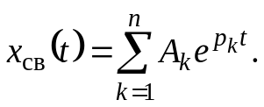
Следует заметить, что практически во всех случаях действительная часть корней характеристического уравнения отрицательна, а это говорит о том, что свободная составляющая с течением времени затухает.
В линейных цепях существование корней с нулевой действительной частью возможно лишь в цепях без потерь, состоящих только из реактивных элементов. В этом случае в цепи возникают незатухающие колебания. Так как на практике таких цепей не существует, их исследование носит чисто теоретический характер.
Особый интерес представляют цепи с активными необратимыми элементами (операционные усилители и др.), которые с точки зрения теории можно рассматривать как цепи, содержащие элементы с отрицательными параметрами. В этом случае характеристическое уравнение имеет корни с положительной действительной частью, при этом свободная составляющая может неограниченно возрастать.
В реальных цепях этот режим невозможен, так как на определенном этапе цепь переходит в нелинейный режим, при котором прекращается дальнейшее нарастание свободной составляющей.
В данной лабораторной работе такие режимы не рассматриваются. Так как в пассивных цепях с потерями свободная составляющая всегда затухает, по ее затуханию оценивают длительность переходного процесса, для чего вводится понятие постоянной времени цепи τ: τ – промежуток времени, по истечении которого свободная составляющая уменьшается в е раз (е = 2,71828…).
Длительность переходного процесса обычно считают равной 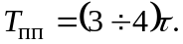 По истечении этого промежутка времени остаточное значение свободной составляющей равно сотым долям ее начального значения.
Для цепей первого порядка (с одним накопителем) 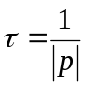. В цепях с большим числом накопителей длительность переходного процесса оценивается по наиболее медленно затухающей свободной составляющей. Если корни характеристического уравнения имеют вид 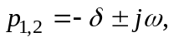 постоянная времени определяется по формуле 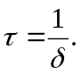
Рассмотрим особенности переходных процессов в цепях первого и второго порядка. Наиболее наглядно переходные процессы можно изучать при подключении цепи к постоянному источнику. Так как в этом случае вынужденная составляющая имеет постоянное значение, свободная составляющая может быть выделена в чистом виде и наблюдаться на экране осциллографа.
В лабораторной установке для изучения переходных процессов используется однополярный генератор импульсов прямоугольной формы, при этом длительность импульса (паузы) выбирается такой, чтобы она была сравнима с постоянной времени переходного процесса.
Период повторения импульсов 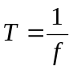, где  - частота задающего генератора. Так как длительность импульсов 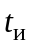 равна длительности пауз между ними, 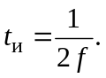
Расчетная схема замещения, например, для цепи R-L, в интервале действия импульса изображена на рис. 8.1 а и соответствует включению цепи R-L к источнику постоянной ЭДС E, а в интервале паузы – на рис. 8.1 б (короткое замыкание цепи R-L). Типовые осциллограммы этого эксперимента приведены на рис. 8.2.
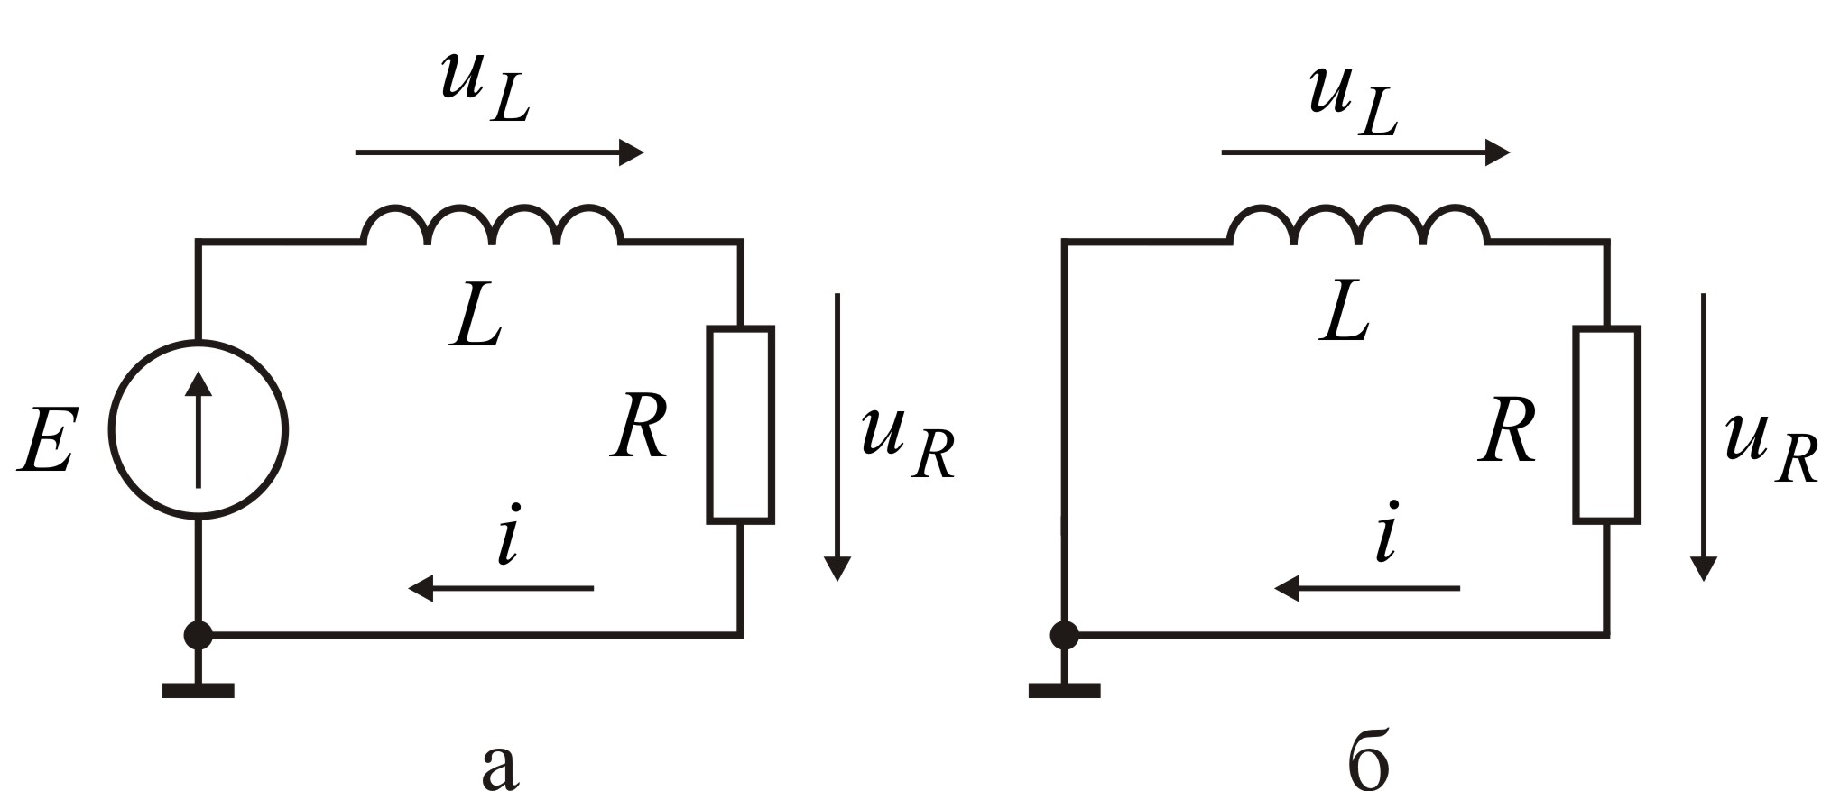
Рис. 8.1. Схема замещения цепи R-L при подключении однополярного генератора прямоугольных импульсов: а – в интервале действия импульса; б – в интервале паузы.
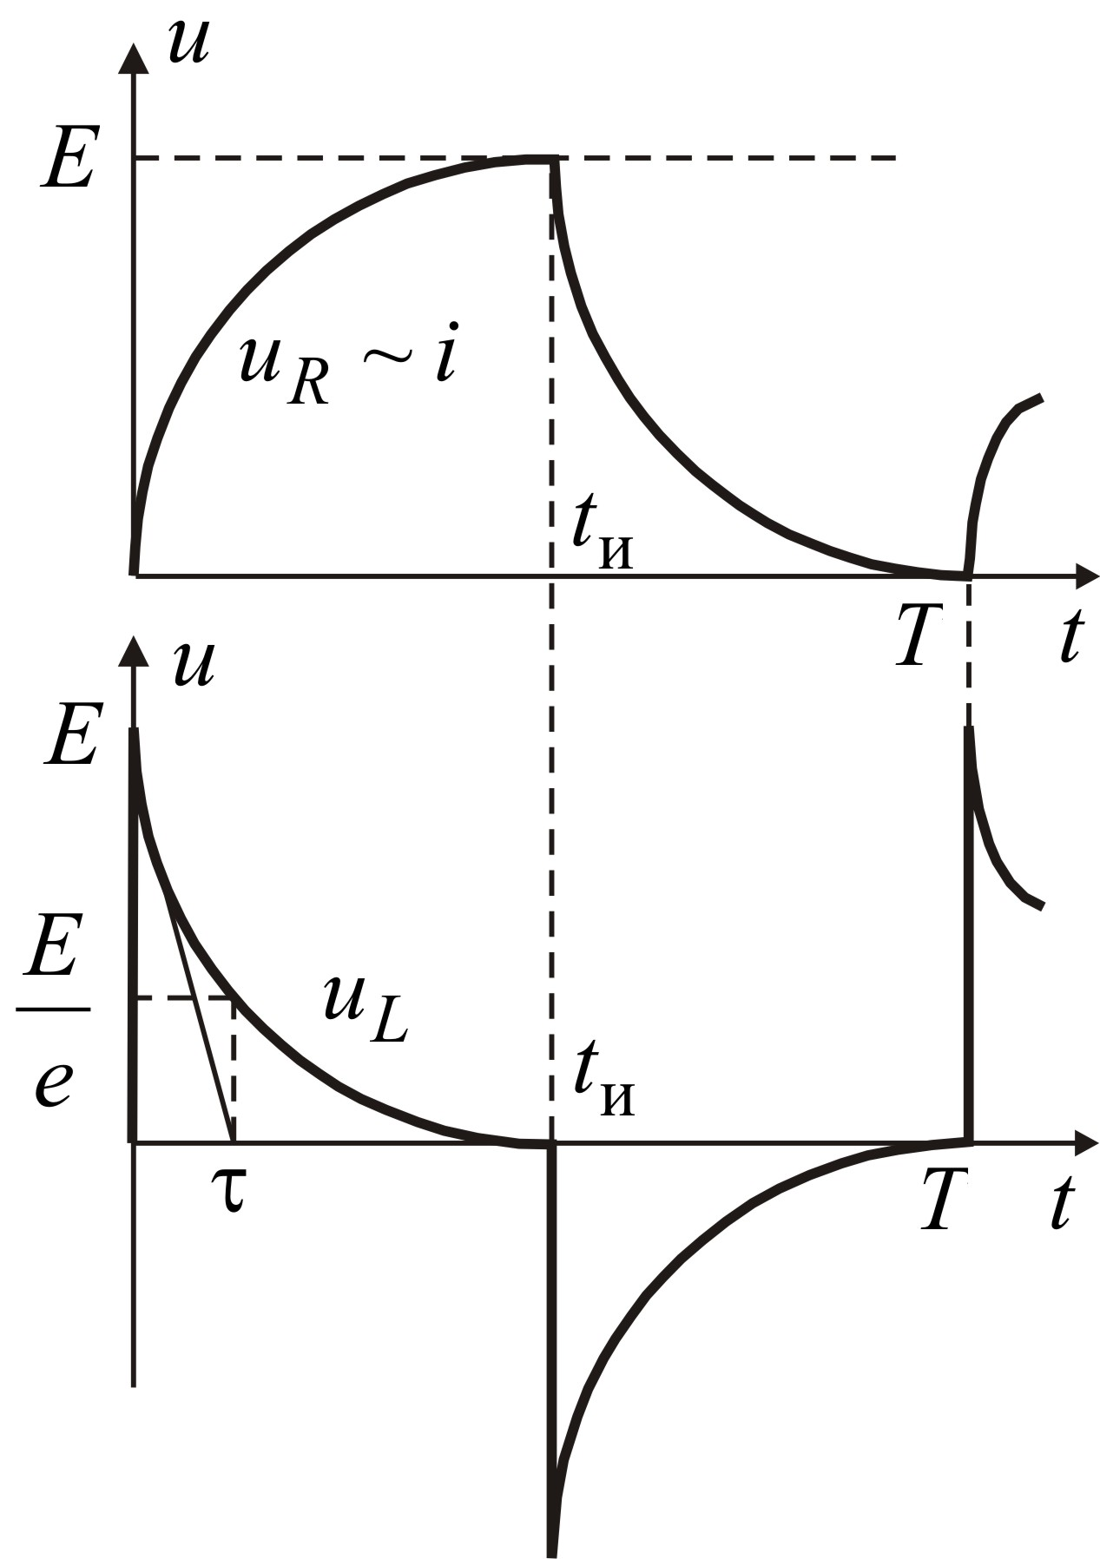
Рис. 8.2. Осциллограммы для цепи R-L.

Поскольку на активном сопротивлении напряжение и ток связаны прямой пропорциональной зависимостью 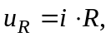кривая напряжения 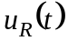 в соответствующем масштабе является и кривой тока в цепи 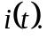
Из осциллограммы нетрудно определить постоянную времени Она равна отрезку подкасательной, построенной в соответствии с рис. 8.2. Для цепи R-L постоянная времени равна 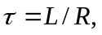 для цепи R-С величина постоянной времени 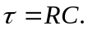 Более точно можно по осциллограмме определить постоянную времени исходя из того, что, как уже было отмечено, за время свободная составляющая уменьшается в е = 2,72 раза и составляет приблизительно 0,37 от ее максимального значения (рис. 8.2).
Более сложный характер имеют переходные процессы в цепях с двумя реактивными элементами. В этом случае в зависимости от корней характеристического уравнения они являются либо апериодическими, либо колебательными. Например, для случая последовательного соединения элементов, если выполняется соотношение 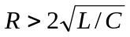, процесс носит апериодический характер. При обратном неравенстве 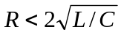 процесс колебательный. Режим, при котором 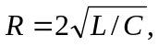 носит название критического.
При колебательном процессе величина 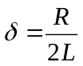 характеризует быстроту затухания процесса, при этом постоянная затухания 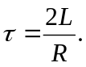 Частота возникающих при этом колебаний определяется из соотношения 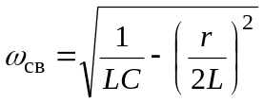 и носит название частоты свободных колебаний. Если затухание в системе невелико, т.е. 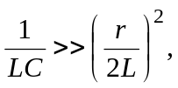 то 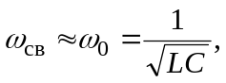где 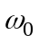 - резонансная частота контура. В этом случае колебания затухают медленно и для их оценки вводят понятие декремента затухания, определяемого отношением амплитуд, измеряемых через промежуток времени, равный периоду колебаний, 